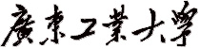
计算机 学院 软件工程 专业 2017（ ）班 学号：
姓名： 协作者： 教师评定：
实验题目 四、 详细设计建模
一、实验目的
掌握详细设计的步骤和方法；掌握界面设计、模块详细设计、数据库物理结构设计等模型；熟悉使用常用的辅助设计软件绘制详细设计阶段的相关模型。
二、实验内容和要求
学习界面设计的方法；学习模块详细设计的方法；学习数据库物理设计的方法。
三、实验主要仪器设备和材料
1．计算机及操作系统：PC机，Windows 2000/XP或更高版本；
2．绘图工具：MS VISIO2003或以上版本；Rational Rose 7.0或以上版本；
四、实验方法、步骤及结果测试
1. 模块的详细设计
1）结合教材中的图10.53、10.54、10.56、10.57，设计“借出资源”相关类的关系，完善“借出资源”类图（总体设计任务之一）。
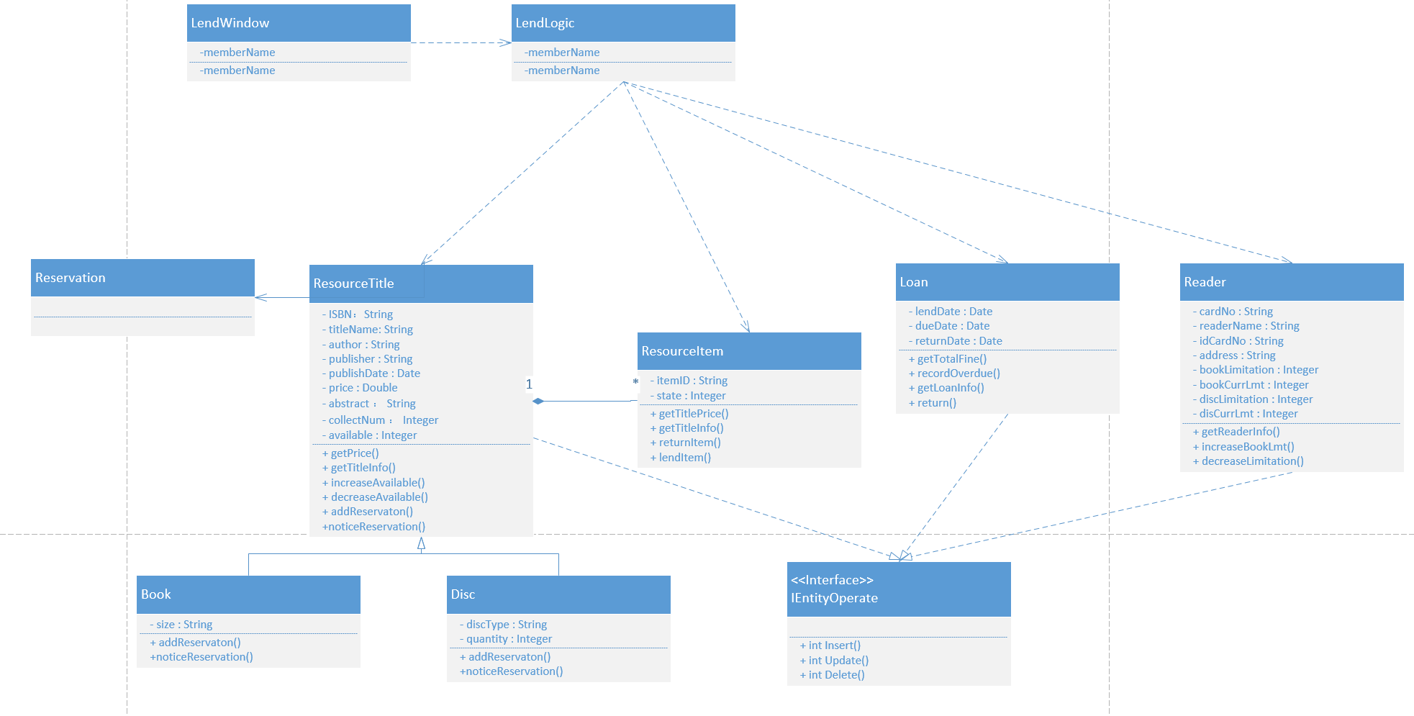
2）结合“借出资源”的类图及借书用例的顺序图（图10.51），设计界面“LendWindow”的“CheckReader”方法的详细实现，用程序流程图（流程图→基本流程图）和盒图描述。
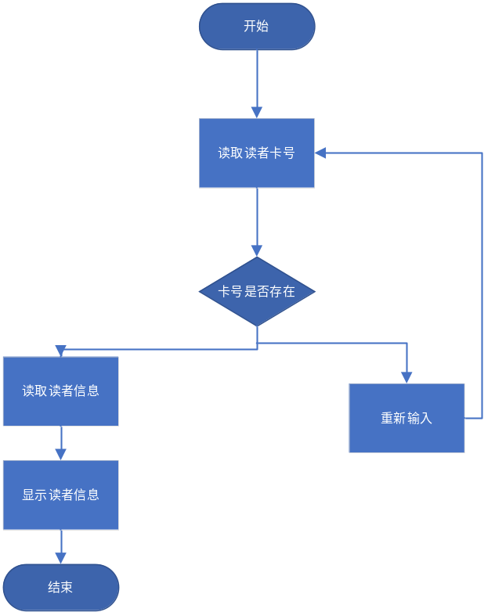
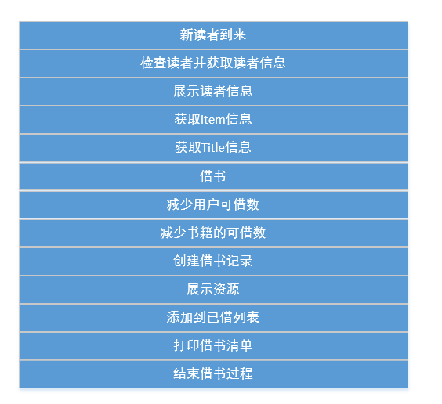
3）结合图书馆系统的类图及还书用例的顺序图（图11.6），设计类“FineRule”的“getOverdueFine”方法的详细实现，用程序流程图和盒图描述。
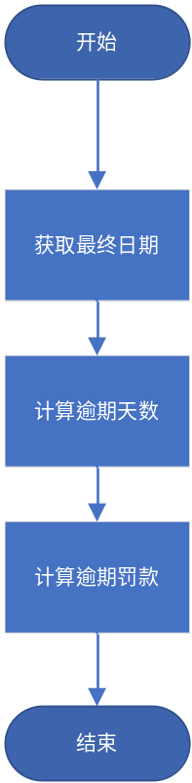
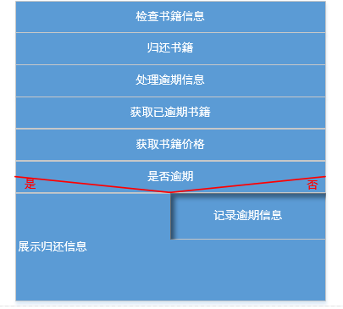
2. 熟悉详细设计的步骤，分析系统并完成设计。
街道呼叫中心是一种为小区居民提供各种便民服务的电话服务中心。其中话务员的坐席客户端系统的工作流程是：通过通信系统获取居民的拨入电话号码和信号，话务员接听后，系统首先自动将该电话号码对应的家庭情况提供给话务员，然后：
- 如果有报警信号，系统自动接通保卫部门电话；
- 如果是服务信号，话务员根据居民提出的服务类型选择服务公司（其信息在系统中维护），最后打印出派工单给服务公司，并保存本次服务记录；
- 如果是咨询信号，则根据居民的查询要求对咨询信息库进行检索，并保存本次咨询服务记录和居民反馈的满意度评价。
1）设计“咨询服务”的用户界面。
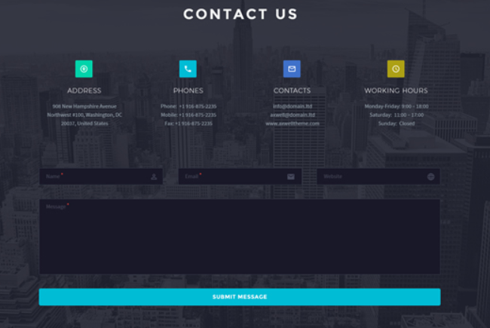
2）对“咨询服务”用户界面中的“数据”和“事件”进行说明。
数据：
咨询内容：用户对当前事件的询问文本。
用户信息：当前咨询用户在数据库中存储的相关数据。
事件：
发送：用户完成编辑咨询内容，点击发送，内容传到话务员一方。
关闭：用户没有其他问题需要咨询，保存内容，做出服务评价并关闭通道。

3）根据“咨询服务”的类图和顺序图，选定相关类中的任意两个方法，为其进行详细设计，用程序流程图或者盒图描述。
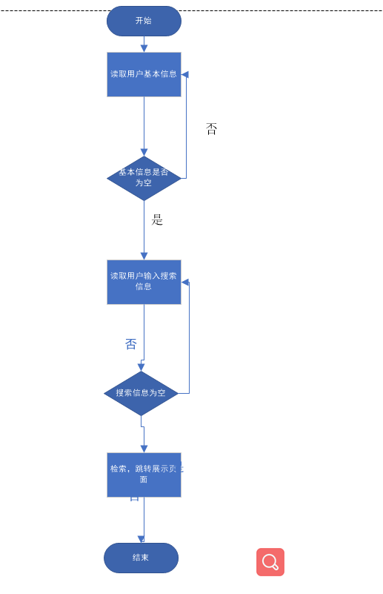
4）数据库的物理结构设计是详细设计的任务之一。为系统实现选定DBMS，并结合选定的DBMS给出与“咨询服务”有关的任意两张表（Table）的物理结构。
数据表中文名 | 业主身份信息表
数据表英文名 | resident
数据项 | 中文名 | 数据  类型 | 宽度 | 主键  约束 | 外键  约束 | 其他  约束 | 自增 | 备注
userId | 业主Id | Int | 10 | 是 | 否 | 无 | 是
username | 姓名 | vchar | 100 | 否 | 否 | 无 | 否
building_num | 单元  楼号 | vchar | 20 | 否 | 否 | 无 | 否
door_num | 门牌号 | vchar | 20 | 否 | 否 | 无 | 否
tel | 联系  电话 | int | 20 | 否 | 否 | 无 | 否

数据表中文名 | 记录表
数据表英文名 | record
数据项 | 中文名 | 数据  类型 | 宽度 | 主键  约束 | 外键  约束 | 其他  约束 | 自增 | 备注
Id | 事件id | int | 10 | 是 | 否 | 无 | 是
userId | 业主 | int | 10 | 否 | 是 | 无 | 否
username | 姓名 | vchar | 100 | 是 | 是 | 无 | 否
building_num | 单元  楼号 | vchar | 20 | 否 | 是 | 无 | 否
door_num | 居民  门牌号 | vchar | 20 | 否 | 是 | 无 | 否
tel | 联系  电话 | int | 20 | 否 | 是 | 无 | 否
server_type | 服务  类型 | boolean | 20 | 否 | 否 | 无 | 否
record_time | 记录  时间 | vchar | 100 | 否 | 否 | 无 | 否
Record_evaluate | 服务评价 | Int | 1 | 否 | 否 | 否 | 否 | 该项指被评价点亮的笑脸数

